大连新来利服装有限公司服装生产车间项目
规划公布
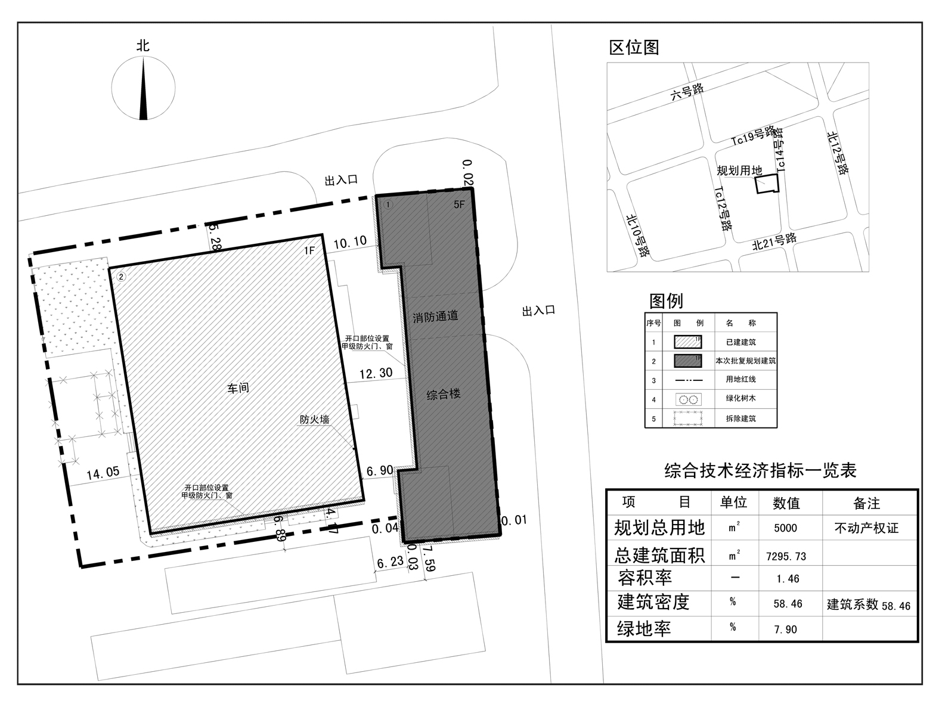
编号：2019大普规划第C004号
工程概况：

项目名称：大连新来利服装有限公司服装生产车间项目

建设单位：大连新来利服装有限公司

设计单位：大连松岩建筑设计院有限公司

本次批复：1号楼

工程证号：建字第210282201910006号

批复日期：2019年2月26日

咨询电话：85779580

大连普湾经济区规划建设局

